
2024年 10月17日
株式会社ホビージャパン
ホビージャパンMOOK
ガールズプラモスタイル#04
2024年10月17日（木）発売
株式会社ホビージャパン（本社：東京都渋谷区、代表取締役社長：松下大介）は、ガールズプラモの専門誌「ガールズプラモスタイル#04」を2024年10月17日(木)より全国書店にて発売いたします。

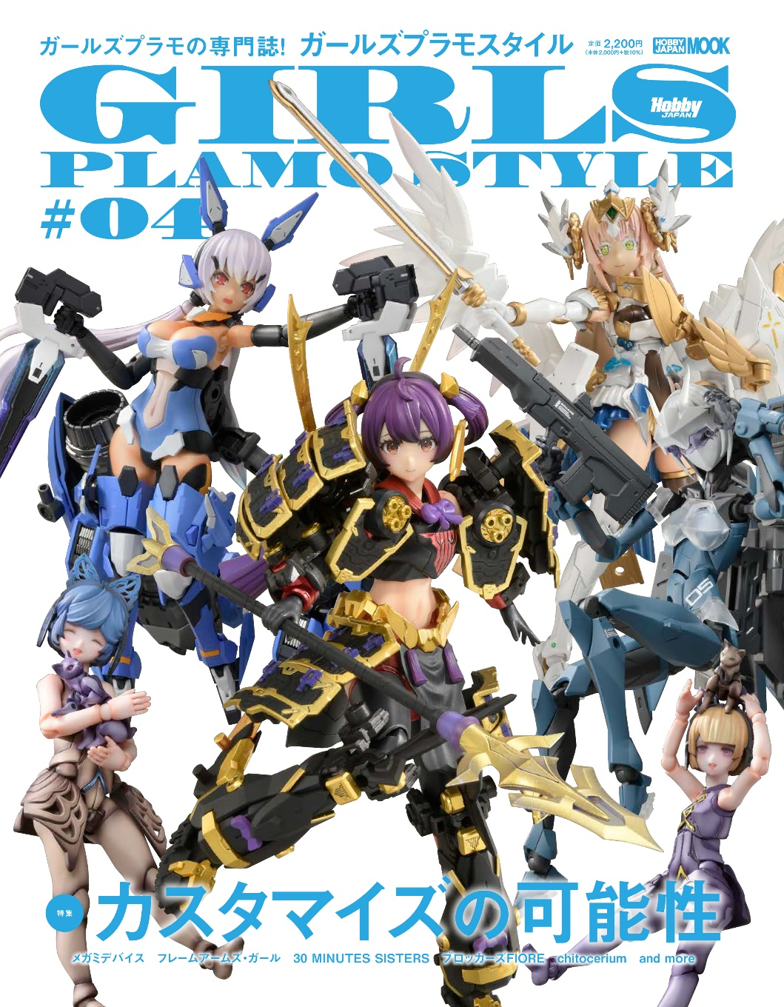
お手軽からハイレベルまで、ガールズプラモを楽しくカスタマイズ！
ホビージャパンが発信するガールズプラモの専門誌「ガールズプラモスタイル#04」が10月17日(木)に発売！今回は10人のモデラーが考えるそれぞれの「カスタマイズ方法」を特集いたします！
特集のラインナップは『メガミデバイス』、『フレームアームズ・ガール』、『無限邂逅メガロマリア』、『30 MINUTES SISTERS』、『ブロッカーズ FIORE』、『chitocerium（チトセリウム）』など、カスタマイズの楽しみ方をレクチャーします。
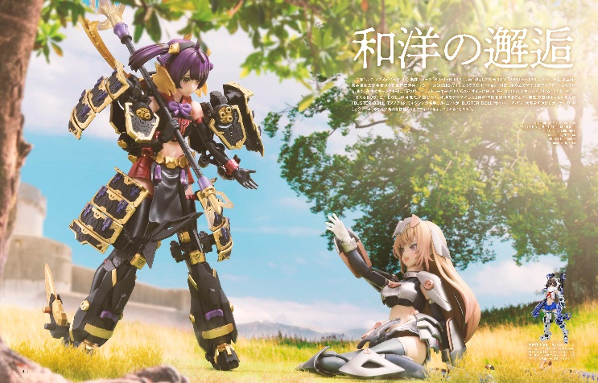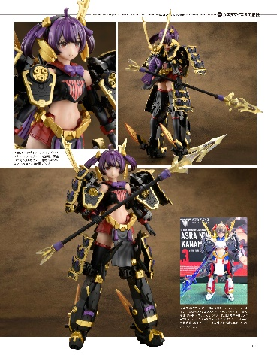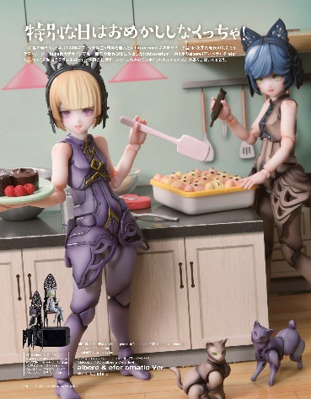

【商品情報】
ガールズプラモスタイル#04
●発売日：2024年10月17日(木)発売
●定価：2,200円（本体2,000円＋税10％）
●雑誌コード：68160-16
●ISBNコード：978-4-7986-3636-8
●JANコード：9784798636368
●判型：A4変 中綴じ
●発売元：ホビージャパン

【権利表記】
© KOTOBUKIYA
© KOTOBUKIYA ©Masaki Apsy ©Toriwo Toriyama
©BANDAI SPIRITS 2021
創作造形©造形村/ボークス
©GSC, huke, Masaki Apsy/chitocerium

【プレスリリースに関するお問い合わせは下記まで】
株式会社ホビージャパン 広報宣伝課 並木・岡本
〒151-0053 東京都渋谷区代々木 2-15-8 E-mail：pr@hobbyjapan.co.jp
TEL：03-5304-9115 URL：https://hobbyjapan.co.jp/

